متوسطة الإخوة محيوت- تيزي وزو المستوى السنة الرابعة متوسط
المدة ساعة ونصف السنة الدراسية2023/2024

اختبار الثلاثي الأول في مادة العلوم الفيزيائية و التكنولوجية
V6
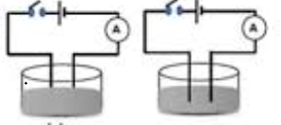
التمرين الأول(7ن)
الجزء الأول : من اجل معرفة خصائص المحاليل المائية و انواعها
قام فوج من التلاميذ بتجربتي الوثيقة -1-
1-حدد نوع التيار الكهربائي المستعمل في التجربتين.
محلول كلور الزنك ( ( ⁻Cℓ2+²⁺Zn )
التجربة2
محلول سكري
التجربة 1

2-صف ما يحدث في التجربتين بعد غلق القاطعة.
-قّدم تفسيرا لذلك..
3- اكتب الصيغة الإحصائية لمحلول كلور الزنك.
الوثيقة 1
الجزء الثاني
طلبت أستاذة الفيزياء من التلاميذ القيام بتجارب الوثيقة 2: حيث ندلك قضيبين VوP ليصبح لديهما شحنة كهربائية قيمتها
(C ¹⁴⁻10x9.6 += _{V} q) و (C¹³⁻ 10x4.8- = _{P} q) .ثم نلمس الكرية1 لنواس كهربائي متعادلة كهربائيا بالقضيب V و نلامس ساق معدنية متصلة بسلك نحاسي علقت فبه الكرية2 (متعادلة كهربائيا) بالقضيب P.
كريه 2
قضيب P
حامل عازل
قضيب معدني
قضيب V
كرية 1
الوثيقة 2

1)حدد اذا كان القضيبين PوV فقدا ام اكتسبا الكترونات . استنتج مادة صنعهما .
2) صف ما يحدث للكرية 1.فسر ذلك مستنتجا طريقة تكهرب الكرية1 ونوع شحنتها الكهربائية.
3) حدد نوع شحنة الكرية 2 مع توضيح ذلك برسم .
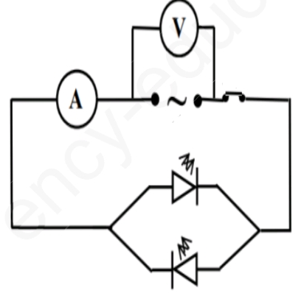
4) صف ما سيحدث عند تقريب الكريتيين 1و2 من بعضهما البعض . برّر اجابتك.
التمرين الثاني(5ن)
تمثل الوثيقة 3 مخططا لدارة كهربائية
1-فسر ما يحدث للصمامين. ماذا تستنتج بالنسبة لهذا التيار.
2- يشير جهاز الفولط متر الى القيمة (V3.5). كما يشير جهاز الامبرمتر
الى القيمة (A0.3).
الوثيقة 3

a-اوجد قيمة التّوتر الاعظمي (_{max}U)
b-احسب الشدة الاعظمية (_{max}I) لهذا التيار .
الوضعية الادماجية(8ن)
اردت دراسة شبكة كهربائية منزلية حيث يمثل مخطط الوثيقة 4 جزءا من تركيب كهربائي لمنزل توجد به عدة اخطاء او توصيلات غير مطابقة للشروط الامنية. حيث ان:
-المشكل( 1) شدة اضائة المصابيح ضعيفة كما انه كلما اراد شخص تغيير مصباح تالف يصعق كهربائيا .
- المشكل(:2) كلما أراد أحد أفراد العائلة تشغيل الغسالة يصاب بصدمة كهربائية..
- المشكل(:3) تشتغل الأجهزة الكهربائية عاديا (الغسالة و الثلاجة و المصابيح) لكن عند اضافة تشغيل مجفف الشعر يفتح القاطع اليا و يقطع التيار الكهربائي .
- المشكل4 اشتغلت الثلاجة لبضعة ثوان لكن سرعان ما توقفت عن الاشتغال، علما أنه لا يوجد أي خلل بها.

بالاستعانة بالمخطط الكهربائي(الوثيقة4) و حسب ما درسته، أجب على ما يلي:

1) اذكر الاسباب وراء كل مشكلة ثم اقترح حلولا ممكنة لكل منها ( في جدول)
الحلول الممكنة | السبب | المشكلة

2) حدّد النقا ئص ثم اقترح التّعديلات و الاضافات التي تراها مناسبة لهذا المخطّط .
الاضفات | التعديلات | النقائص
- احسب شدة التيار الكهربائي الاجمالي للشبكة الكهربائية المنزلية (I)
3) اعد رسم مخطّط الوثيقة4 مبينا عليها التّعديلات و الاضفات التي تراها مناسبة لحماية الأجهزة والأشخاص من أخطار الّتيار الكهربائي.
A20
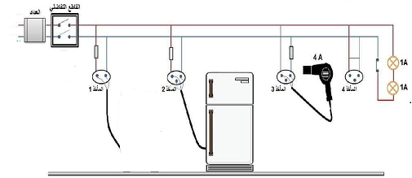
Ph
N
4A
الثلاجة A11

الغسالة A7

M

الوثيقة 4
بالتّوفيق

